
Доступный в
www. ElsevierComputerScience.com
ПРИВЕДЕННЫЙ В ДЕЙСТВИЕ НАУКОЙ (КОМПАКТ-ДИСК DIRECT*
Компьютерная Связь 27 (2004) 13-26

www.elsevier.com/locate/comcom
Динамическое распределение пропускной способности в мультиклассе, ориентируемом на подключение на сети
Samer Taha *^{:L}, Mohsen Kavehrad
Электротехнический Отдел, государственный университет Пенсильвании, Университетский Парк, государственный Колледж, Пенсильвания 16802, США, Полученные 2 августа 2002; пересмотренный 17 апреля 2003; принятый 30 апреля 2003
Резюме
Сеть мультикласса становится более привлекательным решением обеспечить гарантию Качества обслуживания, поскольку больше требуемых качества приложений появляется. Это исследование рассматривает сети, которые оказывают ориентируемые на подключение услуги, как в ATM и технологиях MPLS, например. Общая схема Динамического Распределения Пропускной способности (DBA) в ориентируемой на подключение связи состоит в том, чтобы динамически выделять пропускную способность между различными категориями трафика. Эти категории могут представить топологические Виртуальные Пути или различные Классы обслуживания с различными требованиями Качества обслуживания. Сегрегация пропускной способности может быть эффективной, если и только если запросы на различные Классы обслуживания или различные Виртуальные Пути могут быть предсказаны точно. Это принудило нас развивать новый алгоритм, у которого есть намного более широкое видение в распределении ресурсов чем классические распределенные алгоритмы. Мы называем предложенный алгоритм, Виртуальное Распределение Запроса (VDD) алгоритм. Этот алгоритм использует сообщающие пакеты, чтобы передать по радио информацию, которая увеличивает работу алгоритмов DBA. Математический анализ мультикласса, ориентируемого на подключение на сети и анализ/сравнения работы предложенного алгоритма VDD и Простого Распределенного алгоритма, представлен. © 2003 Elsevier B.V. Все права защищены.
Ключевые слова: Динамическое распределение пропускной способности; Качество обслуживания; Сеть Мультикласса
1. Введение
Динамическое Распределение Пропускной способности (DBA) для сетей, несущих трафик мультикласса, было исследовано в пределах различных контекстов. Мы обеспокоены в архитектуре, что работают на уровне запроса. Большая часть работы на этом уровне была предписана динамически распределить пропускную способность различным Виртуальным Путям (VPs). Понятие VP - основная характеристика ATM и сетей цифровой сети комплексного обслуживания, которые оказывают ориентируемые на подключение услуги. VPs может быть проектирован основанный на топологической оптимизации. Кроме того, пропускная способность может быть отдельной между различным CoSs с различными требованиями QoS, как в Касательно [1].
Сегрегация пропускной способности - эффективный способ управлять ресурсами, чтобы служить различному CoSs трафика с различными требованиями QoS. В однако, как показали Касательно [2], распределяя пропускную способность VPs может привести к более низкой эффективности (пропускная способность), если пропускная способность тщательно (оптимально) не распределена. Мы указываем что основная причина для
* Соответствующий автор. Тел.: +1-503-613-0270; факс: +1-503-613-6494.
Почтовый адрес: samer.m.taha@intel.com (S. Taha). ¹ Текущий адрес: Акры Автоматизации-Ronler Mail Stop RA3-250, LTD 3, Корпорация Intel, Орегон, США.
неоптимальное распределение пропускной способности - трудность и погрешность в предсказании запросов на различный CoSs. Одна из основных причин для этой погрешности - природа большинства алгоритмов DBA, которые абсолютно распределены.
Много работы было недавно сделано на разработке трафика по архитектуре MPLS Касательно [3]. Однако, большинство усилий было предписано динамически распределить загрузку на альтернативных путях, чтобы эффективно использовать ресурсы, достигая самого лучшего (QoS), как работа в Refs. [4,5]. Хотя CoSs были также поддержаны в этих исследованиях, немного усилий было предписано оптимизировать распределение пропускной способности среди CoSs в общей ссылке.
Мы верим DBA, разработке трафика, и маршрутизация - связанные задачи и не может оптимально выступить без сотрудничества друг с другом. Маршрутизация и распределение загрузки на альтернативной Метке путей Переключенные Пути (LSPs) в MPLS могут контексте быть рассмотренными как необходимый процесс на маленьких временных рамках, чтобы эффективно использовать рассеянные ресурсы. Этот процесс имеет место на краю сети MPLS (входные узлы). Но в то же самое время, может быть соревнование на пропускной способности между различным LSPs, который может представить различный CoSs, при каждой ссылке в сети,
и в ядре и на краю сети MPLS. Поскольку соединенный запрос на различный CoSs/LSPs изменяется медленно в течение долгого времени, процесс DBA необходим, чтобы оптимально распределить пропускную способность между конкуренцией CoSs/LSPs, основанного на определенной объективной функции. Эта объективная функция обычно учитывает пользовательские утилиты и доходы, которые являются функциями QoS, оценивая модель, и инструкции, управляющие различным CoSs. Отсюда на, мы будем использовать понятие CoSs, чтобы обратиться к LSPs и к классам различных уровней QoS в любой ориентируемой на подключение сети мультикласса.
В контексте ориентируемого на подключение обслуживания обычно объективные функции могут быть проектированы в более высоких уровнях, как управление нормами блокирования запросов. Мы можем предположить, что более низкое управление уровня возьмет ответственность вычисления необходимой пропускной способности каждым запросом, основанным на, Потому что из того запроса, спецификаций QoS что, Потому что, и критерии оптимизации определил для этого Потому что. Эту вычисленную пропускную способность обычно называют 'эффективной пропускной способностью' Касательно [6]. Так, эти управления низкого уровня могут, например, свернуть среднюю задержку сеансов в пределах определенного, Потому что или свертывают среднюю норму потери пакета для сеансов в пределах другого Потому что, и так далее. С другой стороны, высокоуровневое управление необходимо, чтобы распределить (выделяют) пропускную способность между CoSs оптимальным способом. Мы рекомендуем, чтобы эти два уровня управления неслись в различных уровнях, это достигло бы двух целей: во-первых, направляя стабильность; так как эта динамическая сегрегация пропускной способности обычно была бы медленным процессом и таким образом QoS, у маршрутизации алгоритмов может быть правильная и значащая информация о состоянии сети. Во-вторых, управление запросом, блокирующим нормы различного CoSs, стало бы возможной задачей. Управление запросом, блокирующим нормы, как ожидают, будет важной проблемой, особенно когда продвинуто оценка систем будет введена Касательно [7].
Когда мы рассматриваем различные алгоритмы DBA, мы можем классифицировать их к централизованным и децентрализованным алгоритмам. Централизованные алгоритмы обеспечивают единственный пункт отказа и требуют огромного количества информации, которая, обычно, передается по радио, используя наводнение протоколов. Кроме того, их способность обеспечить решение для крупномасштабной сети с изменением запросов в подходящее время сомнительна. С другой стороны, децентрализованные алгоритмы - implementable, но не могут обеспечить оптимальное решение, потому что у них нет глобального видения сети.
Главный вклад этой бумаги состоит в том, что мы предлагаем и оцениваем новый алгоритм, который выполняет медленный DBA, чтобы распределить пропускную способность глобально по всем базовым ссылкам мультикласса, ориентируемого на подключение на сеть. Мы называем этот предложенный алгоритм Виртуальным Распределением Запроса (VDD) алгоритм. Алгоритм VDD - распределенный алгоритм, который может приблизиться к глобальному optimality. VDD собирает больше информации, чем классические распределенные алгоритмы, но количество собранной информации является все еще маленьким, по сравнению с количеством информации, в которой любой централизованный алгоритм нуждается, чтобы достигнуть глобального optimality. Эта дополнительная информация получена, используя сообщающие сообщения, используемые для того, чтобы основать новые подключения в любой сети мультикласса оказывание ориентируемого на подключение на услуги. Кроме того, чтобы обеспечить стабильность для того, что она направила алгоритмы, мы избегаем использовать быстрый DBA (на уровне в сеанс) управление. Вместо этого наша медленная система DBA имеет дело с совокупностями трафика и отвечает на изменения в запросах на относительно медленной основе. Слово 'относительно' здесь означает относительно скорости обновления таблиц маршрутизации.
Мы приближаемся к развитию этого алгоритма всюду по двум стадиям анализа. В первой стадии мы анализируем динамику DBA, осуществленного в единственной ссылке, принимая постоянный трафик с запросами переменного размера и известной статистикой. В этой стадии мы демонстрируем эффект переходных ответов при предсказании норм блокирования запросов, когда Полное Разделение (CP), схема используется и мы развиваем алгоритм для оптимального распределения ресурса, расширяя рекурсивный алгоритм, предложенный в странице 25 Касательно [8]. Во второй стадии мы анализируем мультикласс мультиссылки, ориентируемый на подключение на сеть потери, и подчеркиваем трудность в точном предсказании запросов в такой окружающей среде. В этой стадии мы развиваем структуру для того, чтобы анализировать запросы и запрос, блокирующий нормы нестационарного трафика в сети мультиссылки, и затем мы развиваем новый алгоритм, чтобы точно предсказать запросы на различный CoSs в сети потери мультикласса мультиссылки. Эти точно предсказанные запросы могли тогда использоваться, чтобы распределить ресурсы, основанные на алгоритме, который был развит в первой стадии. Алгоритмы, развитые в этих двух стадиях, объединенных вместе, формируют предложенный алгоритм VDD. Чтобы оценить работу предложенного алгоритма VDD, мы использовали Проектировщика Костей, сложный инструмент моделирования, и построили сеть мультиузла с конфигурацией, которой показывают в рис. 1. Мы построили это моделирование, чтобы подражать столь же реальной сети насколько возможно, с 48 h нестационарного переменного трафика, произведенного в каждом узле. Детализированное описание этого моделирования предоставлено в Разделе 5. В дополнение к алгоритму VDD мы моделировали работу эквивалентного Простого Распределенного алгоритма (SD), относился к двум CoSs. Поскольку мы упоминали выше, в Разделе 2 мы запускаем, анализируя алгоритмы DBA и запрос, блокирующий нормы в единственной ссылке коммуникации.
2. Анализ единственной ссылки
Когда различные категории трафика или классы делятся общей ссылкой, три возможных совместно использующих ресурс методики можно рассмотреть. Они - Полное Совместное использование (информатики), Виртуальное Разделение (VPT), и Полное Разделение (CP). В информатике не может быть осуществлен никакой контроль по работе различного CoSs. Однако, это - самая простая методика и работает хорошо при легких загрузках. Но, все время хорошо проектированная сеть не должна быть слегка загружена. В CP строгий контроль над работой любого, Потому что может быть осуществлен, но убыток ресурсов, является проблемой, чтобы волноваться о. При высоких условиях загрузки CP работает очень хорошо если
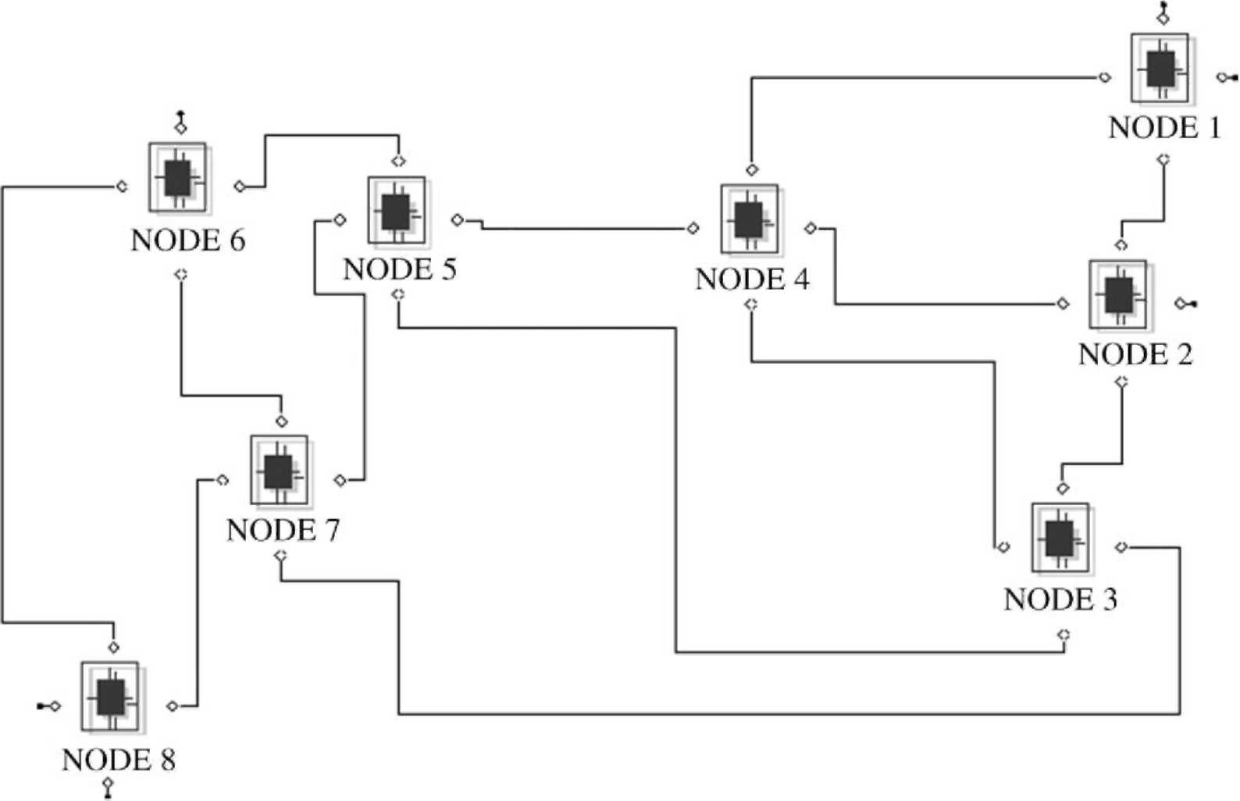
Рис. 1. Конфигурация сети, используемой в моделировании VDD и других алгоритмов, (инструмент моделирования: Проектировщик Костей).
и только если запросы на различном CoSs могут быть оценены точно. VPT можно рассмотреть как смесь и информатики и методик CP. Ресурсы не потрачены впустую под методикой VPT, но из-за возможного совместного использования ресурсов различным CoSs и потому что работа зависит от распределенных мощностей к различному CoSs, никакой строгий контроль над нормами блокирования различного CoSs не может быть достигнут, особенно когда трафик является нестационарным. Резервирование ствола DBA является примером схемы VPT.
В этой газете мы интересуемся очень используемой базовой сетью, поддерживающей различные CoSs, которые чувствительны, чтобы назвать нормы блокирования. Из-за различий в них CoSs из-за дифференцирования в обработке различных сеансов этих CoSs на уровне пакета, или потому что некоторый CoSs может представить VPs с различным географическим значением, желательно дифференцирование между нормами блокирования этих CoSs. Таким образом, мы примем схему CP, где мощности будут динамически распределены в нестационарной окружающей среде трафика. Приблизиться к анализу запроса, блокирующего нормы, оценивает в сети мультикласса мультиссылки нести нестационарный трафик и принятие DBA согласно схеме CP, мы запускаем в Разделе 2.1, анализируя запрос, блокирующий нормы в единственной ссылке с тем, Потому что, неся постоянный трафик, тогда мы продолжим основываться на результатах этого подраздела в остальной части бумаги.
2.1. Блокирующая запрос вероятность для того, Потому что из постоянного трафика с переменными запросами пропускной способности размера
Мы рассматриваем здесь предсказание запроса, блокирующего норму испытанный запросами с постоянным процессом прибытия Пуассона, постоянным показательным временем занятости, и запросами переменного размера с известным распределением. Такие системы известны как стохастические системы Ранца. В Приложении A мы рассматриваем несколько формул и алгоритмов, развитых пока с различными образцовыми предположениями, и мы показываем этому нет никакой формулы закр-формы для того, чтобы не предсказать запрос, блокирующий нормы в таких системах, ни в точном, ни в приблизительной форме. Таким образом, мы нашли, что следующий рекурсивный алгоритм лучше, чтобы положиться для того, чтобы получить алгоритм DBA с целью управления запросом, блокирующим нормы различного CoSs. Этот алгоритм принимает модель, где есть ограниченное число размеров пропускной способности, таким образом что сеанс размера-k просит модули книги пропускной способности с вероятностью Свинца (книга), P_{k} = 1_{k}=m_{k}, 1 _{КБ} - скупая норма прибытия запросов размера-k,/mT¹ - скупое время занятости запросов размера-k, М. является числом различных размеров пропускной способности, и C - способность ссылки, которая равняется сети магазинов модулей пропускной способности. Ожидаемый запрос, блокирующий норму запросов размера-k (Книга), может быть найден следующим образом:
Алгоритм 1.
Г набора (0) = 1, г (j) = 0for j <0. Для h = 1,2..., C {
М.
г (h) = (1/-ый) Ј (книга) pkg {h ~ книга). (1)
k=1
}
Набор
C
G = X 8 (h) - (2)
h=0
Для h = 0,1., C
{
q (h) = г (h)/G. (3)
}
C
Книга = X q (h) - (4)
h=C-b_{k}+1
В Разделе 2.2, мы используем Алгоритм 1, чтобы получить алгоритм, который распределяет пропускную способность между CoSs нестационарного трафика, делящегося общей ссылкой с целью управления отношениями между запросом, блокирующим нормы различного CoSs. Для простоты, и без потери общности, мы рассматриваем два CoSs.
2.2. Управление блокирующими запрос вероятностями для двух CoSs нестационарного трафика с переменными запросами пропускной способности размера
Наша цель состоит в том, чтобы динамически распределить пропускную способность между двумя CoSs, таким образом что отношение класса 2, блокирующего норму (Bp) к классу 1, блокирующему норму (Bp), является b, по интервалу решения t_{d}. Запрос класса 1 просит пропускную способность b¹_{m} с вероятностью P¹_{b} (b¹_{m}), запрос класса 2 просит пропускную способность b_{n}² с вероятностью P²_{b} (b_{n}²). Класс 1 скупая норма прибытия - A₁ calls/s и класс 2 скупая норма прибытия, является A₂ calls/s. Класс 1 скупое время занятости - S^{—1} s, класс 2 скупое время занятости, является S^{—1}. Мы также определяем b¹: средний размер пропускной способности запросов класса 1, b²: средний размер пропускной способности запросов класса 2, 1 м. = Мн (b^{l}m) A1, A². = Свинец (b²n) A2 calls/s, м./м. = S1, Vm, и м. = S₂, Vn, м. = 1,2, M₁ и n = 1,2, M₂, где M₁ - число возможных размеров пропускной способности в классе 1 и M₂, является числом возможных размеров пропускной способности в классе 2. Вообще, мы принимаем нестационарный вероятностный процесс, где скупая норма прибытия класса-k - A_{k} (t), t - время. Однако, время занятости, как предполагается, является постоянным процессом с постоянным скупым значением (1/S_{k}) секунды. Мы принимаем это
<0.0 для к # t # к + td, (5)
в
таким образом система, как предполагается, находится под постоянным трафиком всюду по интервалу решения t_{d}.
Важное явление возникает здесь, в каждом случае решения ситуация, где распределенная способность - меньше, чем использование класса-k может произойти для продолжительности времени, равняется секундам Z_{k}, где Z_{k} - время для использования класса-k, чтобы понизиться ниже недавно распределенной способности. Это - то, потому что мы предполагаем, что система не может понизить активный сеанс, чтобы поддержать параметры QoS, обещанные пользователям. В это время интервал (Z_{k}) весь класс-k, прибывающий запросы, будет заблокирован. Ожидаемое значение Z_{k} (Z_{k}) может быть точно найдено, требуют ли все запросы, использующие класс-k, того же самого количества пропускной способности. В этом случае, проблема становится обнаружением ожидаемого времени для числа класса-k активные запросы понизиться,
скажите от v_{k} до V_{k}, в то время как никакие новые запросы не приняты. Это - смертельный процесс, таким образом:
^{v} 1
Zk =>—7T секунды, (6)
m=oJ_{k}
где выражение в Eq. (6) может быть приближен следующим образом:
Z_{k} <-; - секунды. (7)
Sk (vk + Vk)/2
Приближение в Eq. (7) точно пока (v_{k} oJ_{k})/V_{k} P 1, который имеет место в реалистической базовой сети, тем более, что долго как предположение в Eq. (5) истинно. Отметьте, V_{k} определен полным решением распределения для класса-k.
Однако, в нашем случае, сеансы, использующие класс-k, требуют различного количества пропускной способности. Таким образом, основанный на доступной информации к системе, v_{k} и oJ_{k} может быть приближен как использование и распределенная способность, соответственно, разделен на средний размер запросов пропускной способности. Позвольте Q₁ быть распределенной способностью (бит в сек.) к классу 1, (Вес — Q₁) распределенная способность (бит в сек.) к классу 2. Позвольте Великобритании быть использованием (бит в сек.) класса-k прежде, чем вычислить новое решение распределения пропускной способности. Мы можем определить следующие приближения для длины переходного периода:
(u₁/b¹ — Q₁/b¹)
Z <-.-.-U (u₁ — Q \) секунды, (8)
^{fc1} (S₁) (u₁/b¹ + Q₁/⁻¹)/2 ¹ ^^{V}
. <(u2/b² — [Вес — Qj/b²) ^{Z2} (S2) (u2/b² + [Вес — Q1I/b²)/2
X U (u₂ — [Вес — Q₁]) секунды. (9)
Базируемый при условии в Eq. (5), и предполагая, что A₁ и A₂ могут быть точно оценены каждые t_{d} секунды, алгоритм (Алгоритм 2) для распределения пропускной способности между двумя CoSs может быть развит, включая переходные эффекты в Eqs. (8) и (9), и расширяя Алгоритм 1. Цель Алгоритма 2 заявлена в Eq. (10).
Каждые t_{d} секунды, найдите Q₁ таким образом что:
Число класса — 2 потерянных телефонных вызовов всюду по t_{d} Числу секунд класса — 1 потерянный телефонный вызов в течение t_{d} секунд
= b (10)
Отметьте, в Алгоритме 2, все количества пропускной способности должны быть числами целого числа, решение распределения обновлено, каждые t_{d} секунды, Q₁ (n) - энное решение распределения.
Алгоритм 2.
Оцените A₁ и A₂. Измерьте u₁ и u₂.
Набор Q1 = Q1 (n — 1)
В то время как (ISl> e)
{
Установите 81 (0) = 1, 82 (0) = 1, 81 (j) = 0 для j <0, g2J), = 0
для j <0. Для h = 1, 2., Q1
{
^{M}1 / T> 1 (_{b}1\A, \81 (h) = (1/h) X₁ (b;) (-^S^j 81 (h — b {). (11)
}
Для h = 1,2, [W, — Q₁]
{
^{M}2 _{P}² _{b}² \82 (h) = (1/h) X₁ (b;) (^{bK}Ј M82 (h — b²) (12)
}
Набор
G1 = 81 (h). (13)
h=0
Набор
[Вес — Q1]
G2 = X 82 (h). (14)
h=0
Для h = 0, 1., Q₁
{
q1 (h) = 81 (h)/G1. (15)
}
Для h = 0, 1., [Вес — Q1]
{
q2 (h) =82 (h) G2. (16)
}
Bp¹ = P¹b (bk¹) q1 (h). (17)
^{k=1} h=Q₁—b_{k}¹+1
Bp² = P²b (bk²) q2 (h). (18)
^{k=1} h=Q1—bk²+1
(A2 Bp (td — ir2) +A2ir2)/A2td
* A; B \(t_{d} — Zi) +AiZi/Aptd,
(⁻1 от Eq. (8) и⁻2 от Eq. (9)) (19)
Если ПОЛНЫЙ> b
{
^{Q}1 ⁼ ^{Q}1 — ^{1.}
}
Если f <b
{
Q1 = Q1 + 1.
}
s=f — b.
}
Q1 (n) = Q
Для того, чтобы понять Eqs. (11-14), читателю советуют обратиться к Касательно [8]. Eqs. (17) и (18), определите средние нормы блокирования для двух CoSs. Второе суммирование находит вероятность блокирования определенного запроса размера, и первое суммирование находит среднюю вероятность блокирования запроса любого-размера. В Eq. (19), эффект переходных периодов, приближенных в Eq. (8) и (9), включен. Класс-k, блокирующий вероятность, найден в Eqs. (17) и (18) является значащим после конца переходного периода, если это существует. Предлагающее кандидата лицо в Eq. (19) делит ожидаемое число заблокированных запросов класса 2 всюду по периоду решения (td) числом всех запросов, ожидаемых всюду по тому же самому периоду. Знаменатель Eq. (19) делает то же самое, но для класса 1. Отметьте также, в Eq. (19), значения Z₁ и Z₂ принадлежат одному следующие три случая, (Z₁ = 0, Z₂ = 0), (Z₁ = 0, Z₂> 0), или (Z₁> 0, Z₂ = 0). Ясно, что включение переходного ответа в вычислениях уравнений DBA будет работать как инструмент замедления. Это замедлит изменения в распределенной пропускной способности, если внезапное и большое изменение произойдет в запросах. Это желательно, с тех пор этим, сеть не будет делать драматические изменения в распределениях, если новый образец запросов не будет долговечен. e - параметр, который определяет желательную точность в принуждении отношения дифференцирования b.
В этой газете мы пытаемся подчеркнуть важность точных предсказаний запросов. Мы показываем, используя вышеупомянутый алгоритм, те оценивающие средние нормы прибытия два CoSs основанный на местной информации не эффективно, даже если у сетей есть простые структуры. Чтобы преодолеть эту проблему, которая является серьезным в схемах CP, мы предлагаем новый алгоритм, который использует сообщающие сообщения в ориентируемых на подключение сетях с резервированием, чтобы приблизиться к глобальному optimality в предсказании запросов в каждом маршрутизаторе/выключателе.
3. Анализ сети потери
В этом разделе мы обеспечиваем анализ сети потери для сети мультикласса, для простоты, и без потери общности мы ограничим анализ двумя CoSs. Однако, этот анализ может быть расширен на любое число
CoSs.
Позвольте набору N быть набором всех узлов в сети, которая поддерживает два ориентируемых на подключение CoSs. Позвольте мне, j [N, где я — j.
Позвольте l^{ij} быть портом вывода, подключающим узел i к j.
Поток определен как последовательность портов вывода, посещаемых трафиком одного или более сеансов, несущих информацию между двумя узлами. fv^{j}_{n} - энный поток, двигающийся через l'^{j,} и принадлежит классу v, v = 1,2. Два трафика, подключающие те же самые два узла, но каждого двигающийся через различные промежуточные узлы рассматривают как два различных потока. (fv, ri) средняя норма прибытия запросов, формирующих поток fv, ^{j}n, процессом прибытия, как предполагается, является Пуассон. Для каждого l ^{j} мы определяем телевидение дерева, которое является набором, который содержит весь fv^{j}_{n}, n = 1,2, Sv, где cr^{j} - общее количество потоков в l'^{j,} которые принадлежат классу v. Любой поток, который принадлежит классу v и проходит через l^{ij}, является членом Tv^{ij}. Для каждого дерева Tv^{ij} мы определяем корни Расход дутья переходов и Rv. Rv - набор, который содержит rW_{n}, n = 1,2, <$, где rW_{n} - часть fv^{j}_{n}, который начинается в источнике fv, ^{j}n и заканчивается в узле. Bv^{j} - набор, который содержит bv^{j}, n, n = 1,2, Sv, где b^{lj}_{n} - часть fv^{j}_{n}, который начинается в узле j и заканчивается в адресате fv^{j}_{n}. Мы определяем T¹ (Tv^{j}), который является группой деревьев. TP дерева [T ¹ (телевидение), если и только если там существует по крайней мере один поток fv_{n} [T¹ ^ таким образом что l^{xy} [fv^{j}_{n}. Мы называем группу T ¹ (телевидение) группой деревьев сына (первые деревья поколения) Tv^{ij}. Точно так же T² (Tv^{ij}) является группой деревьев внука (вторые деревья поколения) Tv^{ij}. T* дерева [T² (ТВТ), если и только если там существует по крайней мере один поток fv^{j}_{n} [Tv^{j} таким образом, что l^{xy} [fv^{j}_{n} и там существует по крайней мере один поток [TP таким образом что лаборатория [f^k. Подобным способом мы можем определить T^{z} (T^{l}v^{j}), где z может взять любое значение между 0 и oo. Отметьте что T⁰ (Tv^{j}) = {телевидение}.
Требование 1. Там существует алгоритм распределения пропускной способности, который может выступить столь же оптимальный как централизованный алгоритм в мультиклассе, ориентируемом на подключение на сеть, работая распределенным способом и требуя количества информации намного меньше чем глобальная матрица запроса.
Детализированное доказательство для вышеупомянутого требования зарегистрировано в Приложение B. Пока, мы утверждаем существования алгоритма, что выполнения распределенным способом, но все еще могут приблизиться к глобальному optimality, собирая количество информации намного меньше чем глобальная матрица запроса. Мы полагаем, что VDD - очень сильный кандидат, чтобы быть таким алгоритмом.
В практической окружающей среде запрос любого потока не известен априорно. Запросы могут быть измерены, и основанный на взвешенных запросах по окну усреднения При старте во время t₀, запросы могут быть предсказаны повсюду (t₀ + В, t₀ + 2At). Точность этого предсказания зависит по природе/корреляции изменения в запросах и на В. Как В увеличениях, выше определенного значения, корреляции между последовательными уменьшениями интервалов. С другой стороны, как В уменьшениях ниже определенного значения, не будет достаточного количества времени, чтобы оценить среднюю норму прибытия запросов и следовательно оценить запрос. В Касательно [9], этому показали, что изменения в соединенных запросах являются обычно достаточно медленными таким образом, что интервал решения 1 h даже был бы быстрее чем необходимый. Измерение запроса нуждается во времени и, передавая по радио информацию - также. В дополнение к синхронизации рассмотрений, там сложны формы зависимости среди решений, вычисленных в различных портах вывода всюду по целой сети мультикласса. Со всеми этими рассмотрениями, и основанный на предыдущих обсуждениях, мы развивали алгоритм VDD. В Разделе 4, мы объясняем и заявляем алгоритм VDD.
4. Виртуальное распределение запроса (VDD) алгоритм
Позвольте t_{d} быть интервалом решения. Позвольте Турции быть интервалом обновления.
T_{d} = mt_{u}, где м. $ (максимальное число перелетов), это - необходимое условие.
Следующие требования необходимы для любой сети для этого, чтобы быть в состоянии поддержать алгоритм VDD:
1. Сообщение о пакетах (пакеты установки запроса) должно использоваться, чтобы установить любое новое подключение.
2. Пакеты, принадлежащие определенному сеансу, должны следовать за тем же самым путем, который был назначен первоначально сетью.
3. Подтверждения должны следовать за тем же самым путем — в обратном руководстве — который сопровождался пакетами установки запроса. Подтверждения должны сохранить всю информацию собранной пакетами установки запроса.
4. Пакеты установки запроса, принадлежащие различным потокам и двигающиеся через тот же самый порт вывода, должны иметь различные метки, или могут быть идентифицированы и назначены различные метки.
5. Пакет установки запроса должен продолжить свою поездку на устройство края адресата, даже если требуемая пропускная способность отклонена промежуточным узлом.
Вышеупомянутые требования могут быть выполнены сетями ATM Касательно [10]. Архитектура MPLS может легко поддержать вышеупомянутые требования также. Каждый пакет установки запроса делает запись следующей информации в каждом порту вывода, который это перемещает через:
1. Принял ли этот порт вывода этот новый запрос под указанным Потому что.
2. Увеличение процента или уменьшение ожидаемого блокирования, основанного на норме на потоке, обновили решение — относительно потока, измеренного, блокируя норму под указанным Потому что. Мы называем это Виртуальным Процентом
Изменение в Блокировании Нормы (VPCBR).
Эта информация должна быть написана в пакете установки запроса в пути, который отражает заказ, в котором порты вывода были посещены. Кроме того, любой порт вывода, скажем l^{ij}, должен знать свой заказ, когда это пишет информацию в любом пакете установки запроса и связывать этот заказ O^{j} с меткой L^{lj}_{n} того пакета установки запроса. L^{j}_{n} - метка, порученная течь f ^ в порту вывода l ^{j}. Этот переплет должен быть сделан одно время, когда новый поток начинает двигаться через порт вывода.
В каждом порту вывода следующие данные найдены из каждого Подтверждения (ACK), который двигается через это. Чтобы упростить примечание, мы понизим верхний индекс j. Кроме того,
мы определяем l_{vn} (k), чтобы быть портом вывода kth, посещаемым энным потоком f_{vn} в порту текущей производительности, в котором алгоритм выполняется, k = 1,2, Y_{L} ^, где Y_{L} ^ является числом портов вывода, посещаемых потоком, маркированным L_{vn}.
Предположите, что следующие данные собираются быть собранными и работали с независимо, в каждом порту вывода. Структура данных свя-списка должна быть создана, каждая метка, которая L_{v, n} назначают один список. Каждый элемент списка, назначенного на L_{v, n} содержит четыре счетчика и два действительных числа. CA_{Lvn} (k), чтобы посчитать число принятых vth запросов класса, CR_{Lvn} (k), чтобы посчитать число отклоненных vth запросов класса, d_{Lvn} (k), чтобы сделать запись значения VPCBR vth, Потому что в порту вывода kth потока маркировал L_{V}n, k = 1,2, Yl_{v2}; v = 1,2.
Кратко, основная идея в алгоритме VDD состоит в том, чтобы позволить каждому порту вывода, вычисляет и объявляет виртуальное решение каждые секунды Турции. Решение виртуально, потому что оно не будет осуществлено физически. Это может интерпретироваться, как будто порт вывода 'говорит': 'я планирую осуществить это решение, таким образом, другие порты вывода пытаются оптимизировать Ваши решения, основанные на моем решении'. Однако, мы не распределяем виртуальное решение непосредственно. Скорее мы распределяем ожидаемый эффект этого виртуального решения относительно текущей нормы блокирования в этом определенном порту вывода. Отметьте, что этой идеей мы даем сети шанс сходиться к оптимальному распределению, физически не изменяя распределения более часто, так как быстрые изменения в распределениях не будут полезны в стабилизации QoS, направляющего в сети мультикласса. В следующем мы сначала представим псевдокод алгоритма, и затем мы объясняем, как он работает более детально.
В то время как (сеть выполняется),
{
инициализируйте все счетчики; x = 0; часы набора = 0; ждите секунды концерна; для (x = lto m)
{
t = 0;
в то время как (t # Турция)
{
если (ACK прибыл),
{
читайте метку L_{v} _{n};
Vk = 0,1,2, Y_{L} делают:
{
читайте d_{Lv} (k);
CA_{Kn} (k) =CA_{Lvn} (k) +1, если запрос был принят в l_{v} _{n} (k);
CR_{Lvn} (k) = CR_{Kn} (k) +1, если запрос был отклонен в l_{v} _{n} (k);
}
}
}
Virtual_Decision (1);
}
если (эта ссылка - Передача информации из космоса),
{вычисляют и объявляют semi-final-1 VPCBR//
то, который равняется последнему, вычислило VPCBR}
еще (ждут до всего semi-final-1, VPCBRs получены
от всего l_{vn} (O_{Lvn} + 1), n = 1,2, s_{v}; v = 1,2)
{Virtual_Decision (2) \\это является semi-final-1
VPCBR}
ждите t_{pr} секунды;
если (эта ссылка - Передача информации из космоса),
{Virtual_Decision (1) \\это является semi-final-2
VPCBR}
еще (ждут до всего semi-final-2, VPCBRs получены
от всего l_{vn} (O_{Lv} + 1), n = 1,2, s_{v}; v = 1,2)
{Virtual_Decision (3) \\это является semi-final-2
VPCBR}
если (эта ссылка - UpLink) {Virtual_Decision (4) \\это еще - заключительный VPCBR} (ждите, пока все заключительные VPCBRs не получены от всего lv, n (OL_{vn} — 1), n = 1,2, Sv; v = 1,2) {Virtual_Decision (3) \\это - заключительный VPCBR}, когда (часы = t_{d}) {физически осуществляют Q₁}
}
Virtual_Decision (e) \\это является функцией, которая принимает
целое число (1,2,3, или 4)
{
выключатель (e) {
случай 1: {= 1, B = O_{Lv} _{n} — 1}
случай 2: {= + 1, B = Yv„}
случай 3: {= 1, B = Y_{v} _{n}; таким образом, что k — O_{Lvn}}
case4: {= 2, B = Y_{Lv}}
}
^{s}/ПРИБЛИЗИТЕЛЬНО, (1) + CRr (1) *L \
n=1 ^{xtu} k=A
v = 1,2. (20)
Где:
CRL_{v} _{n} (k) \C_{L}. (k) = - ■;
. (k), если CRl, _{n} (k) = 0 _
(21)
Накормите A₁ и A₂, вычисленный в Eq. (20), в Алгоритм 1 и находят Qi; \\новое виртуальное решение распределения пропускной способности
_{v} (EBRv — CBRv)
d = - ___-; x\new VPCBR в этом порту вывода
CBR
Объявите VPCBR \\то есть d^{v};
Где: EBR₁ = Ожидаемая Норма Блокирования под 1-ым, Потому что из-за текущего виртуального решения. Накормите A₁ и Q₁ в Алгоритм 1, чтобы получить EBR₁.
EBR2 = Ожидаемая Норма Блокирования под 2-ым, Потому что из-за текущего виртуального решения. Накормите A₂ и [Вес — Q₁] в Алгоритм 1, чтобы получить EBR₂.
CBR₁ = Текущая Норма Блокирования имел размеры под 1-ым Потому что.
CBR₂ = Текущая Норма Блокирования имел размеры под 2-ым
Потому что.
Алгоритм может быть объяснен следующим образом:
После каждого физического выполнения распределения пропускной способности алгоритм ждет в течение секунд концерна. Это должно ждать переходного ответа, чтобы приблизительно умереть. концерн может быть проектирован, чтобы быть адаптивным параметром, но так как мы следуем за медленными изменениями запросов, мы можем просто установить концерн, основанный на худшем сценарии случая. Поскольку мы объяснили ранее, во время переходного периода, все входящие звонки будут отклонены до снижений использования ниже новой распределенной пропускной способности. Эти отклоненные запросы если составляется, накормит алгоритм неправильной информацией, которая является, почему алгоритм должен ждать до переходных концов периода. Время, необходимое в течение переходного периода, чтобы закончиться, может быть приблизительно оценено как в Eqs. (8) и (9).
Всюду по каждому интервалу обновления Турция информация собрана в каждом порту вывода от возвращения пакеты ACK. Например, в порту вывода l^{ij} алгоритм собирает норму принятия, и отклонение заходит в каждый порт вывода, связанный с Tv^{ij} v = 1 2. В то же самое время, алгоритм собирает весь VPCBRs, объявленный во всех портах вывода, связанных с телевидением, v = 1,2. Во время первого м. обновлений алгоритм считает только информацию собранной у всех портов вывода связанный с Rv, v = 1,2. Здесь, алгоритм не смотрит на порты вывода, связанные с B^{i}v v = 1 2; ясно, что, если алгоритм действительно смотрит и на корни и на переходы дерева Tv^{i} в то же самое время, колебание в решениях может произойти. Идея смотреть только на корни дерева во время первого м. обновлений может интерпретироваться как обеспечение шанса для новых запросов, чтобы 'вырыть' через сеть. Это - то, почему мы потребовали удовлетворения условия м. $ (максимальное число перелетов), таким образом у информации о новых запросах, происходящих в UpLinks, будет шанс достигнуть наиболее дистанцированных возможных Передач информации из космоса.
В часах = xt_{u}, где x # м., алгоритм вычисляет ожидаемый запрос на обоих CoSs, просто умножая полную норму прибытия (и принятые и отклоненные запросы) и непрерывная вероятность блокирования для rW_{n}, n = 1,2, cr^{j}; v = 1,2, затем добавляя результаты (Eq. (20)). Отметьте, что, полная норма прибытия для определенного потока - то же самое во всех портах вывода, посещаемых этим потоком.
В каждом порту вывода, связанном с любым rv^{j}n, ожидаемая норма блокирования вычислена основанная на взвешенной норме блокирования до часов = (x) (Турция) и заявленный VPCBR в том порту вывода в часах = (x — 1) Турция (Eq. (21)). Отметьте это, в Eq. (21) ожидаемая норма блокирования в определенном порту вывода, как полагают, является VPCBR непосредственно, если взвешенная норма блокирования была нолем. Ожидаемый запрос тогда используется, чтобы вычислить новое виртуальное распределение пропускной способности Q₁, основанный на желательной объективной функции. Тогда, это новое виртуальное распределение будет использоваться, чтобы вычислить и объявить новый VPCBR в
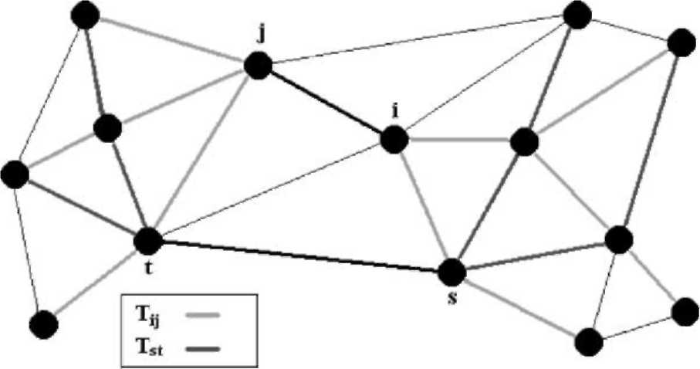
Рис. 2. Схематическое представление сети, которая показывает двум деревьям только.
синхронизируйте = (x) (Турция) atl ^{j}. Слово 'объявляет' средства, что, если какой-нибудь сообщающий пакет двигается через l ^{j} после часов = xt_{u}, это будет нести этот новый VPCBR в другие порты вывода.
Для часов> (m) (Турция), начала стадии завершения. Перед серьезной проблемой нужно стоять в этой стадии, то есть, которые выводят порты, осуществит их заключительные решения сначала и в какой заказ? Смотря на простой случай, которому показывают в рис. 2, можно признать зависимость, которую все решения портов вывода имеют друг на друге. После осторожного исследования и интенсивных моделирований, мы достигаем следующих протоколов, который должен сопровождаться в заключительной стадии.
Как только mth решение объявлено, все Передачи информации из космоса объявляют свои semi-final-1 решения, которые являются в основном mth решениями непосредственно в этих Передачах информации из космоса. semi-final-1 решение вычислено подобным способом к решениям, которые приняты во время первого м. обновлений, с главным различием, которым, в l ^{j} только порты вывода, связанные с Bv^{j} v = 1 2, рассматривают в вычислениях. Так, в semi-final-1 решении алгоритм смотрит на порты вывода после l ^{j}. Это - то, почему в Передаче информации из космоса semi-final-1 решение - то же самое как последнее регулярное решение, так как нет никаких портов вывода после Передачи информации из космоса. Вообще, любой порт вывода l ^{j} должен ждать до первого порта вывода каждого расхода дутья _{n}, n = 1,2, Sv; v = 1,2, объявляет его semi-final-1 VPCBR. Отметьте, что, когда порт вывода вычисляет semi-final-1 VPCBR, VPCBRs, собранные у Расхода дутья, v = 1,2, являются semi-final-1 VPCBRs. Декларация semi-final-1 решений может быть рассмотрена, как будто есть волна решения, размножающаяся от расположенных вниз по течению узлов до вверх по течению узлов, мы называем эту волну semi-final-1 волной решения.
Как только Передача информации из космоса (говорят, объявляет свой semi-final-1 VPCBR, она ждет в течение секунд T_{pr} (время распространения), который является потребовавшим/ожидаемым временем для semi-final-1 волны решения, чтобы достигнуть всего UpLinks. Это время зависит от максимального числа перелетов и на сообщающей норме всюду по базовой сети, которая может быть легко оценена. Так, после t_{pr} секунды, все Передачи информации из космоса вычисляют и объявляют semi-final-2 решения, которые вычислены так же к semi-final-1 решениям с главным различием, которым, в l^{ij} все порты вывода, связанные с Tv^{ij} v = 1 2, рассматривают в вычислениях. Вообще, любой порт вывода l'^{j} должен ждать до первого порта вывода каждого b^{i}v, _{n}, n = 1,2, a^v; v = 1,2, объявляет его semi-final-2 VPCBR. Отметьте это, когда l'^{j} вычисляет semi-final-2
VPCBR, VPCBRs, собранный у Bv^{j}, v = 1 2,
semi-final-2 VPCBRs, в то время как VPCBRs, собранные у R^{j}, v = 1,2, являются semi-final-1 VPCBRs. Декларация semi-final-2 решений может быть рассмотрена, как будто есть волна решения, размножающаяся от расположенных вниз по течению узлов до вверх по течению узлов, мы называем это semi-final-2 волной решения.
Как только UpLink (говорят, получает весь semi-final-2 VPCBRs от первого порта вывода каждого b^{j}_{n}, n = 1,2, aSv; v = 1,2, это объявляет заключительное решение. Вообще, любой порт вывода l^{ij} должен ждать до последнего порта вывода каждого rW_{n}, n = 1,2..., Sv; v = 1,2, объявляет его заключительный VPCBR. Заключительные VPCBRs вычислены так же к semi-final-2 VPCBRs.
Отметьте, что, когда l^{ij} вычисляет заключительный VPCBR, VPCBRs, собранные у B^{j}, v = 1,2, являются semi-final-2
VPCBRs, в то время как VPCBRs собрался от R^{i}v^{j} v = 1 2
заключительный VPCBRs. Декларация заключительных решений может быть рассмотрена, как будто есть волна решения, размножающаяся от вверх по течению узлов до расположенных вниз по течению узлов, мы называем это заключительной волной решения. В синхронизированном случае, часы = t_{d}, все порты вывода физически осуществляют заключительные решения, которые были вычислены через заключительную волну решения. (t_{d} — mt_{u} — концерн), должно быть больше чем 3t_{pr}, чтобы гарантировать, что все порты вывода вычисляют заключительный VPCBR.
Так, стадия завершения составлена из трех волн решения, после перекачки виртуальных запросов через сеть для м. интервалов обновления, который является достаточно, чтобы гарантировать, что эффекты новых запросов могут достигнуть наиболее дистанцированного узла в сети. Первая волна решения (semi-final-1) начинает предоставлять портам вывода информацию о том, как вниз по течению связывается, ответил на предлагаемые виртуальные запросы. Вторые и третьи волны решения, (semi-final-2) и (финал), работают как волны исправления на небольшое количество возможной неправильной информации, которая могла бы быть произведена первой волной решения, поскольку мы объясняем позже.
Можно утверждать, что информация распределяется сообщающими пакетами а не независимыми пакетами наводнения, и это может привести к без вести пропавшим небольшого количества информации об определенных потоках, если они не являются активными и не имеют сообщающих пакетов во время определенного интервала Турции. Фактически, это - то, что может отлично преодолеть алгоритм VDD, так как ожидаемый запрос вычислен основанный на измерениях средней нормы прибытия различных потоков и основанный на обновленной информации о последних виртуальных решениях всех связанных портов вывода. Можно легко понять, что, если определенный поток не является активным или полностью мертвым через определенный интервал Турции, то это означает, вклад этого потока к полному ожидаемому запросу является незначащим. Следовательно, даже если алгоритм не получал обновленную информацию об этом пути, эффект будет абсолютно незначителен.
5. Анализ работы
В этом разделе мы представляем результаты тестирования работы алгоритма VDD. Мы сравниваем работу алгоритма с алгоритмом SD, который использует в местном масштабе оцененные запросы. Так, и VDD и алгоритм SDD используют Алгоритм 2. Однако, Южная Дакота оценивает среднюю норму прибытия обоих CoSs использование местных измерений, в то время как VDD использует сообщающие сообщения в координированном механизме, чтобы получить более широкое видение и более высокую точность в оценке средней нормы прибытия обоих CoSs каждый интервал решения.
5.1. Параметры настройки моделирования
Рис. 1 показывает конфигурации моделируемой сети. Сложный инструмент моделирования (Проектировщик Костей) использовался, чтобы построить сеть мультиузла с двумя классами. Эта сеть была построена, чтобы подражать реальной базовой сети. Каждый узел представляет маршрутизатор; каждый маршрутизатор связан с LAN — не показанный в числе — через Шлюз. Каждый LAN производит поток запросов (сеансы), основанные на вероятностном процессе Пуассона. Трафик, произведенный в определенном LAN, распределен на всех возможных адресатах, формирующих группу потоков, основанных на неподвижной маршрутизации (самый короткий путь). Средняя норма прибытия сеансов под каждым потоком медленно изменяется, после синусоидальной формы с периодом 48 h. Фаза этой синусоиды отличается от одного потока к другому. Другая более медленная синусоидальная функция с периодом 196 h использовалась, чтобы классифицировать сеансы в 1-ый класс и 2-ой класс под каждым потоком в каждом LAN, таким образом что максимум синусоиды соответствует 10 % сеансов, являющихся 1-ым классом и 90 %, являющимся 2-ым классом. В минимуме синусоиды происходит противоположность. Таким образом, нестационарный трафик/запрос произведен сроком на 48 h.
Средняя норма прибытия различных потоков собиралась переполнить сеть, чтобы проверить работу различных алгоритмов. Требуемая пропускная способность была произведена после Биномиального распределения с b¹ = lb² = 1.0 Mbps. Требуемая пропускная способность квантовалась с шагом 100 Kbps. Минимальная требуемая пропускная способность была ограничена 100 Kbps и максимумом к 10 Mbps. Таким образом, M1 = M2 = 100. Время занятости было смоделировано как показательное распределение с S^{—1} = S^{—1} = 10 мин. Пропускная способность ссылок, Вес = 3.0
Gbps.
Для алгоритма VDD мы использовали следующие параметры настройки td = 20 минут, Турция = 2 минуты, концерн = 4 минуты, tpr = 1 минута, и м. = 6. Для алгоритма SD интервал решения собирался быть равным t_{d}, чтобы сделать сравнение правильным. Алгоритм SD считает число 1-ых и 2-ых запросов CoSs, прибывающих всюду по t_{d} интервалу, чтобы оценить среднюю норму прибытия обоих CoSs.
Поскольку мы упоминали ранее, цель алгоритма VDD состоит в том, чтобы обеспечить точные предсказания запросов различного CoSs. Это до сетевого проектировщика, чтобы выбрать объективную функцию, которая будет оптимизирована. Для этого исследования мы выбрали простую объективную функцию, чтобы продемонстрировать, как хорошо алгоритм может выступить. Таким образом алгоритм VDD не DBA непосредственно, а скорее, это - инструмент, чтобы обеспечить точный
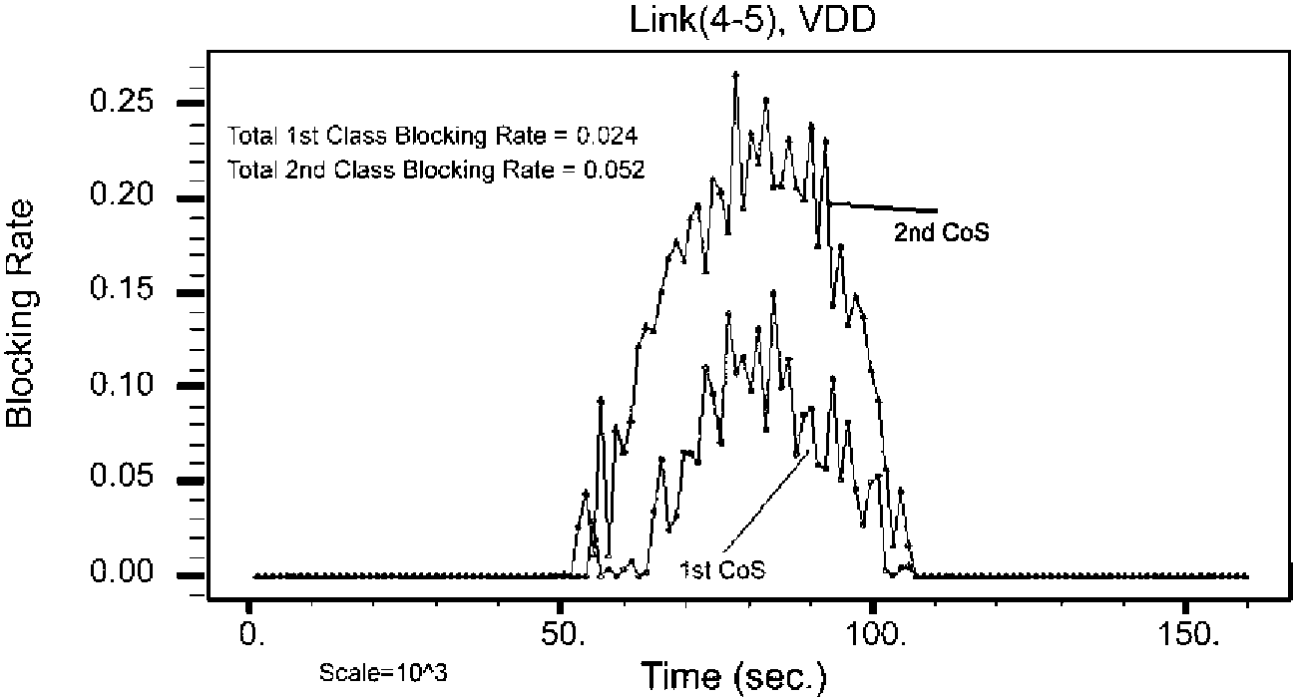
Рис. 3. Блокирование норм под VDD при ссылке 4-5.
предсказание запросов, которые могут использоваться алгоритмами DBA. В этом моделировании мы просто выбрали b = 2.
5.2. S mulat на результатах
Так как наша цель состоит в том, чтобы вынудить отношение 2-ого класса, блокирующего норму к 1-ому классу, блокирующему норму быть два в любом порту вывода (b = 2), мы выбрали l⁴⁵, который будет проверен, так как это находится в середине сети. Рис. 3 показывает норме блокирования и 1-ого и 2-ой, Потому что против времени в l ⁴⁵ для алгоритма VDD, рис. 4 показывает работе алгоритма SD. Ясно, что алгоритм VDD выигрывает у алгоритма SD, доказывая более широкое видение, которым обладает VDD. Рис. 4 показывает VDD, приблизительно поддерживающему b = 2 почти все время, в то время как SD отклонялся от значения b = 2 большую часть времени. Рис. 5 показывает использованию и решениям распределения пропускной способности для алгоритма VDD в l⁴⁵, можно заметить, как алгоритм формирует использование обоих CoSs постепенно, чтобы провести в жизнь отношение b = 2.
Чтобы разъяснить важность глобального видения, рис. 6 показывает использованиям и решениям распределения пропускной способности для алгоритма VDD в l⁵⁷. Интересно сравнить это число с рис. 7, который показывает эквивалентной работе алгоритма SD. Отметьте, как решения распределения пропускной способности в алгоритме SD по ошибке переполняли 2-ое Потому что во время определенного временного интервала, в то время как есть бесплатные доступные ресурсы, как может быть замечен, сравнивая 1-ое использование класса с распределенной пропускной способностью для 1-ого Потому что. Это может случиться просто, потому что алгоритм SD не может оценить, сколько из прибывающих запросов принимается Передачами информации из космоса. Однако, алгоритм VDD в состоянии равномерно распределить дополнительные ресурсы.
В другом эксперименте мы сломали ссылку l⁵⁶ в определенном случае и преднамеренно увеличили процент от 1-ых запросов класса, произведенных в узле 1, и двигались через l^{56,} чтобы сделать эффект из ломки l⁵⁶ более распознаваемым. Рис. 8 показывает работе алгоритма VDD, в то время как рис. 9 показывает работе алгоритма SD. Снова, мы можем видеть, как алгоритм SD был не в состоянии заметить эффект ломки l⁵⁶, в то время как алгоритм VDD отлично оценил эффект этого случая и распределил ресурсы, соответственно.
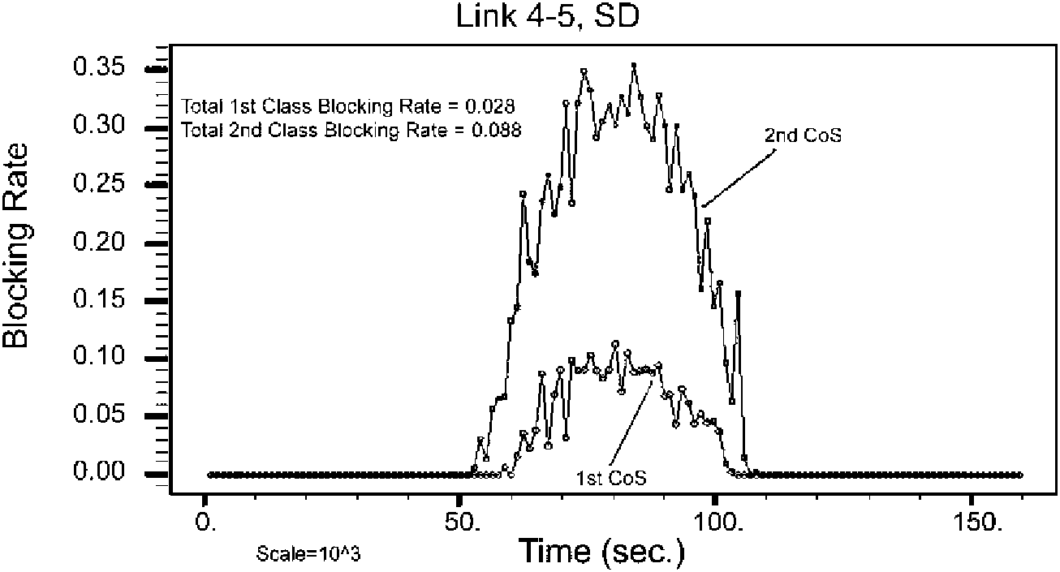
Рис. 4. Блокирование норм под SD при ссылке 4-5.
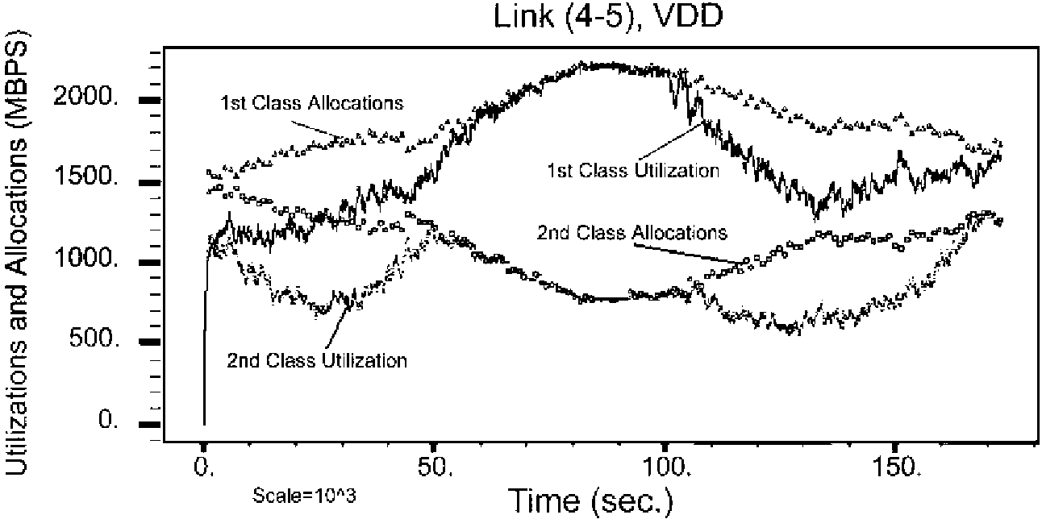
Рис. 5. Использования и распределения под алгоритмом VDD при ссылке 4-5.
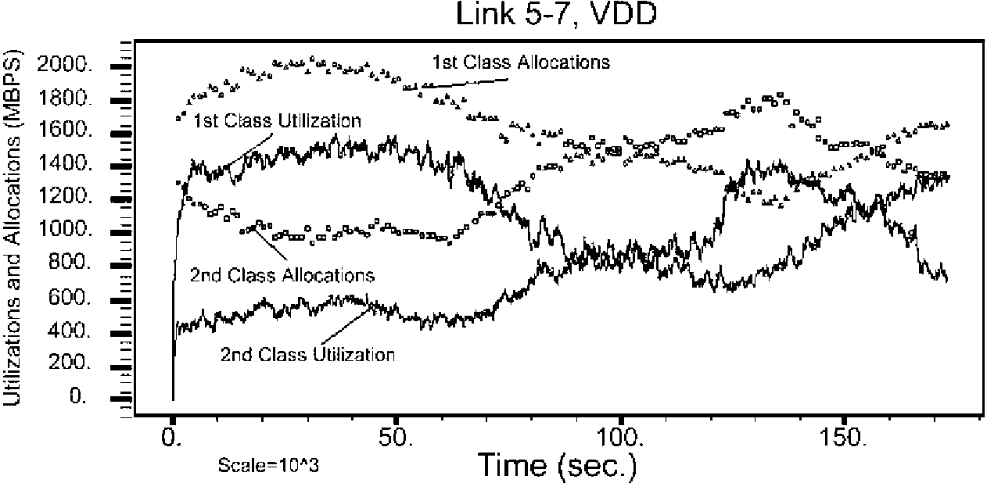
Рис. 6. Использования и распределения под алгоритмом VDD при ссылке 5-7.
5.3. Обмены относительно алгоритма VDD
Самая важная особенность алгоритма VDD - своя способность иметь более широкое видение, осуществляя решение распределения пропускной способности. Алгоритм VDD не требует дополнительных сообщающих пакетов, который является очень желательным критерием. Это можно рассмотреть как здравый алгоритм, так как это не затронуто отказами в некоторых частях сети, и это будет всегда пытаться обеспечить лучшее предсказание запросов, основанных на новой доступной информации. Динамическое распределение ресурса, основанное на предсказании запросов, было предложено во многих предыдущих работах, работа в Касательно [11,12] является примером этого.
Поскольку Интернет все более и более становится наибольшим и самой сложной машиной в мире, и поскольку мир сходится в одно сообщество, проектирование и охрану
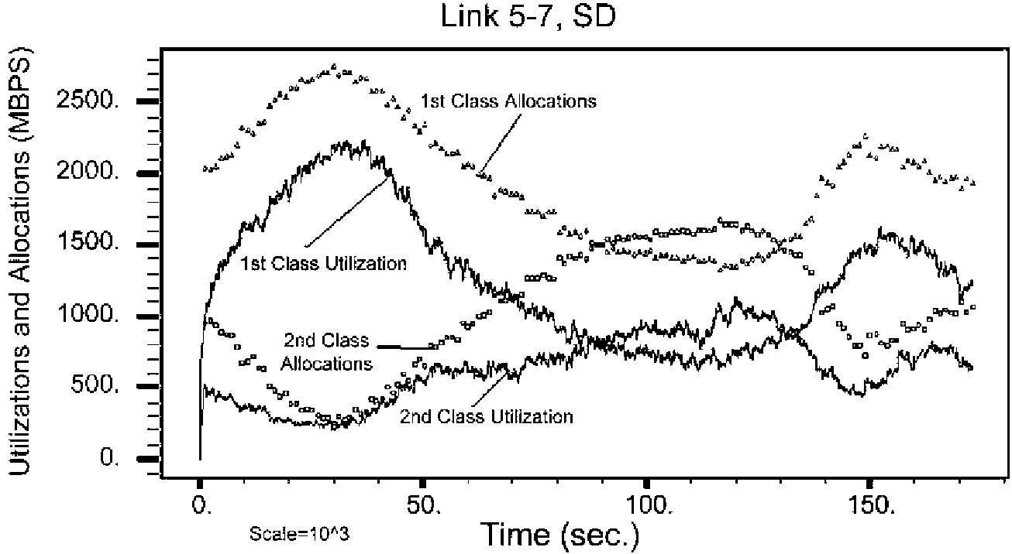
Рис. 7. Использования и распределения под алгоритмом SD при ссылке 5-7.
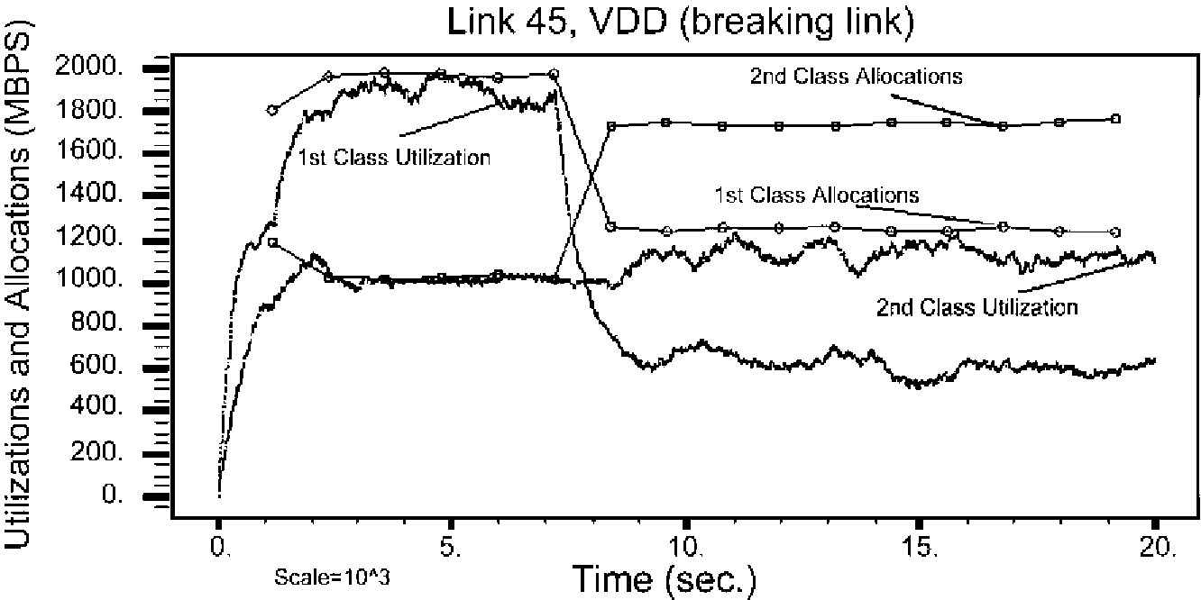
Рис. 8. Работа VDD, когда ссылка 5-6 была сломана.
Свяжитесь 4-5, SD (Ломающий Ссылку)
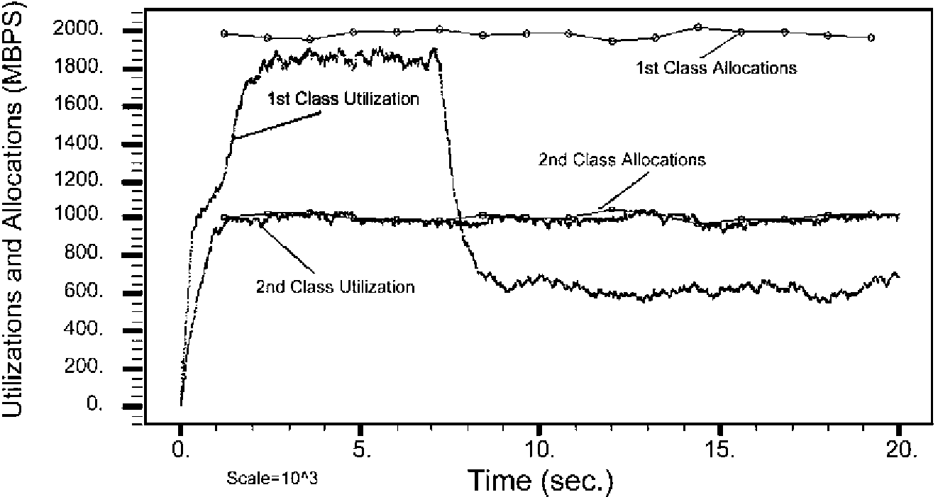
Рис. 9. Работа алгоритма SD, когда ссылка 5-6 была сломана.
сеть, основанная на местной географической информации, больше не будет обеспечивать адекватные результаты. Алгоритм VDD собирает информацию о запросах и скоплении от соответствующих потоков, которые могут начаться и закончиться в любом местоположении в мире, таким образом избегая этой проблемы.
С другой стороны, алгоритм VDD добавляет более верхний на сообщающих пакетах и требует программных обновлений во всех базовых маршрутизаторах, где этот алгоритм был бы осуществлен. Но это наверху является приемлемым или еще ниже чем, что было предложено в некоторых предыдущих работах. Как структуры, предложенные в Касательно [13,14], где протоколы переговоров с намного больше наверху чем, что мы предложили в этой работе, были предложены. Когда сеть недостаточно использована, алгоритм VDD можно было рассмотреть как сверхспроектированный подход. Сложность оптимизации объективной функции может стать высокой, если бы поддержки сети много CoSs, однако, сложность, вовлеченная в механизм VDD, не увеличились бы значительно как число увеличений VPs или CoSs.
6. Заключение
Важность точных предсказаний запросов в мультиузлах мультикласса, ориентируемых на подключение на сеть с сегрегацией пропускной способности, принудила нас развивать новый алгоритм распределения пропускной способности, VDD. Моделирования показывали этому, VDD выигрывает у эквивалентного алгоритма SD. Результаты под нестационарным трафиком с двумя классами с прибытием Пуассона в сеть мультиузла показывали этому, VDD был в состоянии почти оптимально распределить ресурсы двум, CoSs основанный на отобранной объективной функции. Хотя мы не были в состоянии математически доказать, что алгоритм VDD может произвести глобально оптимизированные решения, мы показывали сетевым анализом существованию алгоритма, который может выпустить глобально оптимизированные решения, работая в распределенной манере, собирая дополнительную информацию о сети. Такая информация все еще была бы намного меньше чем информация, необходимая централизованным алгоритмом. Потенциал алгоритма VDD, который будет использоваться как точка отсчета в большом сетевом анализе, увеличивает свою важность.
К развитию алгоритма VDD мы проанализировали предсказание запроса, блокирующего нормы в единственной ссылке, принимающей схему CP с двумя CoSs нестационарного трафика, и развили рекурсивный алгоритм, чтобы распределить пропускную способность между двумя CoSs с целью предписания определенного отношения между запросом, блокирующим нормы двух CoSs. Этот рекурсивный алгоритм рассматривал эффекты переходного процесса блокирования, которые могут быть испытаны запросами в схеме CP. Тогда, математический анализ был расширен, чтобы мультиклассифицировать мультиузел, ориентируемый на подключение на сети, принимающие схему CP при нестационарных условиях трафика. Тогда алгоритм VDD был мотивирован этим анализом сетей потери и оценен обширными моделированиями.
Приложение A
В этом приложении мы рассматриваем предыдущую работу над предсказанием запроса, блокирующего норму, испытанную запросами с постоянным процессом прибытия Пуассона, постоянным показательным временем занятости, и запросами переменного размера с известным распределением. Такие системы известны как стохастические системы Ранца. Мы показываем этому рекурсивный алгоритм (Алгоритм 1), который детализирован в Разделе 2.1, является самым подходящим для наших потребностей в этом исследовании. Формулы и алгоритмы в этом разделе были получены ясным способом в Касательно [8].
Позвольте требуемой пропускной способности быть положительным реальным значением (b) с функцией плотности f_{b} (b), B_{p}: блокируя вероятность, A: скупая норма прибытия, м. скупой сервисной нормы, и Веса: суммарная мощность. Закрытая формула формы для B_{p} была найдена, когда f_{b} (b) однороден и 0 # b # Вес. Вероятность блокирования запроса размера b:
B — WVM^TW) (Ай)
^{J}0 ⁽²VP)
где p = Цель, J₀ () является измененной функцией Bessel заказа 0. Таким образом, мы можем написать:
l [^{W} <
Bp =W\Bp (b) децибел. (A2)
^{Вес} 0
Проблема в Eq. (A1) - предположение, что f_{b} (b) однороден более чем 0 # b # Вес. В любой реальной сети обычно максимальное возможное значение для b - маленькая фракция Веса. Кроме того, распределение требуемой пропускной способности далеко от униформы.
Другая альтернатива должна рассмотреть ограниченное число размеров пропускной способности, таким образом что сеанс размера-k просит модули книги пропускной способности с вероятностью Свинца (книга). В контексте нашего анализа у нас есть A_{k} = AP_{b} (книга) и знак = м., ^k. Позвольте b = [b₁b₂... b_{M}], b = [n₁n₂... нм], где n_{i} - число размера-i активные запросы в ссылке. Точное выражение было найдено, не закрытая форма хотя, для вероятности блокирования запроса размера-k (B_{p} (книга)):
Bp (книга) = 1 — _{n}., (A3)
nes
где S_{k} = {n Г S: Zk-H # Вес — книга} и S = {H Г 1^{M}: миллиард # Вес}. Я - набор неотрицательных целых чисел. Так, мы можем написать:
М.
Bp = Свинец Ј (книга) Bp (книга). (A4)
k=1
Выражение в Eq. (A3) не может быть вычислен легко для разумных значений М. и Веса. Рекурсивный алгоритм выходит, чтобы вычислить выражение в Eq. (A3). В этом показали Касательно [8], что этот рекурсивный алгоритм работает хорошо на большие значения М. и Веса. Это важно, потому что в реальной опорной сети мы ожидаем большие значения Веса наверняка. Этот рекурсивный алгоритм детализирован в Разделе 2.1. Формула в Eq. (A3) дает точный ответ для норм блокирования для очень разумных образцовых предположений что набор очень хорошо проблема при исследовании в этой работе. Таким образом, рекурсивный алгоритм, который решает эту формулу, был отобран, чтобы быть стандартным блоком в новом алгоритме (VDD), предложенный в этой газете.
Еще одна методика, которая должна быть исследована, является асимптотическим приближением. Это приближение становится более точным как увеличения Веса, который является желательным поведением в нашем анализе. Однако, к сожалению, кажется, что никакая закрытая формула формы не может быть получена из этого приближения. Следующие уравнения составляют приближение:
Bp (книга) = волнолом, (A5)
^{Вес}
— (aia) _ e 2s²
^{d} набег — x², (A⁶⁾
e ^^{Ax} М.
^{b}k^{2p}k
a² = — (A7)
М.
Y*^{b}k^{p}k
a = JW_{t} — t^jffi. (A8)
Другая проблема в этом приближении состоит в том, что оно дает точные результаты пока lal # 1.0. Если это приближение должно использоваться в практической ситуации, может достигнуть высоких значений, особенно когда запрос выше чем полная власть обслуживания. Наши моделирования показывали этому, приближение неточно, вообще, для больших значений a.
Поскольку мы можем видеть, формула закр-формы, которая может предоставить нам ожидаемую норму блокирования в случае переменных запросов пропускной способности размера, не доступна, ни в точном, ни в приблизительной форме. Таким образом, основанный на вышеупомянутом обзоре предыдущей работы, ясно, что рекурсивный алгоритм, Алгоритм 1 в Разделе 2.1, является лучшим подходом, чтобы положиться, чтобы найти подход для распределения пропускной способности между CoSs с целью принуждения определенных отношений дифференцирования между запросом, блокирующим нормы этих различных CoSs.
Приложение B
Доказательство Требования 1 (заявил в Разделе 2). В следующем мы подразумеваем портом вывода, связанным с деревом, что есть член потока этого дерева таким образом, что этот порт вывода - член этого потока, решением решение распределения пропускной способности. Рассмотрите любой порт вывода l^{ij} в ориентируемой на подключение сети, которая поддерживает два CoSs.
(1) Позвольте по местному стандартному времени быть любым портом вывода таким образом что по местному стандартному времени — l^{ij} где
(2) Предположите, что есть по крайней мере один f^_{k} [Tv^{j} таким образом что "Знаток " [fj_{k}. Тогда, эффект, который Концерн (Tf) может иметь на решение в F, подразумевается в государстве/информации в "Знатоке ", где r = 0,1,2, oo.
(3) Если нет никакого f^{j}_{k} [TV^{j} таким образом что "Знаток " [f^{j}_{k}, то заявите, что / информация в "Знатоке " или не имеет никакого эффекта на решение в l^{ij} или иметь косвенное воздействие, если и только если там существует Концерн (TVV) таким образом, что там существует дерево [Концерн (T %) таким образом, который по местному стандартному времени связан с этим деревом, где r = 1, 2., o. Отметьте начала r от 1 а не от 0.
(4) Для государства/распределения в по местному стандартному времени, чтобы иметь никакой эффект на решение в l'^{j} тогда Vv, v = 1,2; Стабиловольт, r = 0,1,2, oo, нет никакого Концерна (Tv^{j}) таким образом, который по местному стандартному времени связан с любым деревом [Концерн (телевидение). Этому сценарию показывают в рис. 2.
(5) Так, там должен существовать алгоритм, который только должен знать afV^{j}_{n}), VfV^{j}_{n} [телевидение, Vn, n = 1,2, cr^{j}; Vv, v = 1, 2 и государство/информация в каждом порту вывода (говорят l^{xy}), связанный с любым потоком [(T ^ или T2^{j}), чтобы выпустить оптимальное решение в l ^{j}. Отметьте, что, государство / информация в каждом порту вывода l^{xy} является сам по себе функцией всего f^li [и государство/информация в каждом порту, связанном с любым потоком [(T ^ или T ^). □
Государство/информация в порту вывода - общий термин, который, в худшем случае, может быть информационным пакетом, содержащим запросы всех потоков, составляющих дерево в том порту вывода. Отметьте, что, когда государство/информация в порту вывода проектировано для худшего случая, мы фактически осуществляем централизованный алгоритм с одним усовершенствованием, которое требует на несоответствующих потоках, не рассмотрены алгоритмом. В лучшем случае государство/информация может быть краткой информацией о некоторых параметрах интереса как нормы использования и блокирования двух CoSs. Худший случай и лучший случай здесь в терминах сложности.
Справочная информация
[1] J. Канал, D. Tsang, Сравнение статических и динамических схем распределения пропускной способности многократных классов QoS в сети ATM, Сингапур ICCS '94 Слушания 2 (1994) 732-782.
[2] A. Болтайте, P. Минута, Динамическое распределение пропускной способности виртуальным путям IPCCC '98 ИИЭРа, Международного (1998) 94-100.
[3] E. Rosen, A. Viswanathan, R. Callon, метка Мультипротокола, переключающая архитектуру, IETF (2001) запрос на комментарии 3031.
[4] K. Kar, М. Kodialam, T.V. Lakshman, Минимальная маршрутизация вмешательства пропускной способности гарантировала туннели с разработкой трафика MPLS
приложения, ИИЭР JSAC (2000) 2566-2579.
[5] E. Dinan, D.O. Awduche, B. Jabbari, Аналитическая структура для динамического разделения трафика в сетях MPLS, ICC 2000 3 (2000) 1604-1608.
[6] R. Cue'rin, H. Ahmadi, М. Naghshineh, Эквивалентная способность и ее приложение к распределению пропускной способности в быстродействующих сетях, ИИЭРе
JSAC 9 (7) (1991) 968-981.
[7] I.C. Paschalidis, J.N. Tsitsiklis, Зависимая от скопления оценка сетевого обслуживания, Сделок IEEE/ACM при Организации сети 8 (2) (2000) 171-184.
[8] K.W. Ross, Многофункциональные Модели Потери для Широкополосных Телекоммуникационных Сетей, Springer, Лондона, 1995.
[9] A. Odlyzko, экономика Интернета: утилита, использование, оценка, и качество обслуживания, Исследование лабораторий AT&T (1998). [10] W. Stallings, Данные и Компьютерная Связь, Пятый редактор,
Prentice-зал, Энглвудские Утесы, Нью-Джерси, 1997.
[11] S. Gupta, S. Bose, R. Harris, L. Ягода, Распределенное динамическое распределение пропускной способности и управление для широкополосных сетей самозаживления с трафиком мультикласса, ИИЭР GLOBECOM '98 2 (1998) 1166-1171.
[12] H. Saito, Испытания динамического распределения пропускной способности в сетях ATM, Слушаниях Симпозиума ATM ИИЭРа, 1997, стр 141-146.
[13] E.W. Fulp, D.S. Надсмотрщики, Интерактивно динамическое распределение пропускной способности, Слушания Международной Конференции по Сетевым Протоколам,
1997, стр 143-141.
[14] S. Иордания, H. Jiang, учреждение Подключения в быстродействующих сетях, ИИЭР JSAC 13 (7) (1995) 1150-1161.

